Семицветик добрых дел.
Доброта нужна всем людям,
Пусть побольше добрых будет.
Доброта – она от века
Украшенье человека…

12 мая в детском саду «Сибирячок» корпус №2 в старшей и подготовительной группе был проведен урок доброты.

Цель – раскрыть и осмыслить понятие «доброта», «бескорыстие», развивать привычку быть добрыми, совершать положительные поступки, думать о ближнем.
Начался наш урок с просмотра мультфильма В. Катаева «Цветик-семицветик». Все дети внимательно смотрели мультфильм, после просмотра которого, прошло бурное обсуждение. Ребята рассуждали почему розовый лепесток вернулся, какое желание у Жени было самым хорошим и полезным? Давали характеристику главному персонажу, аргументировали свои высказывания. Мультфильм по сказке В. Катаева «Цветик - семицветик» радует глаз детей с 1948 года и для современных детей является поучительным примером. А еще ребята учились сопереживать и приходить на помощь людям с ограниченными возможностями здоровья. Ведь доброта, милосердие, взаимопомощь - ключевые слова урока доброты.

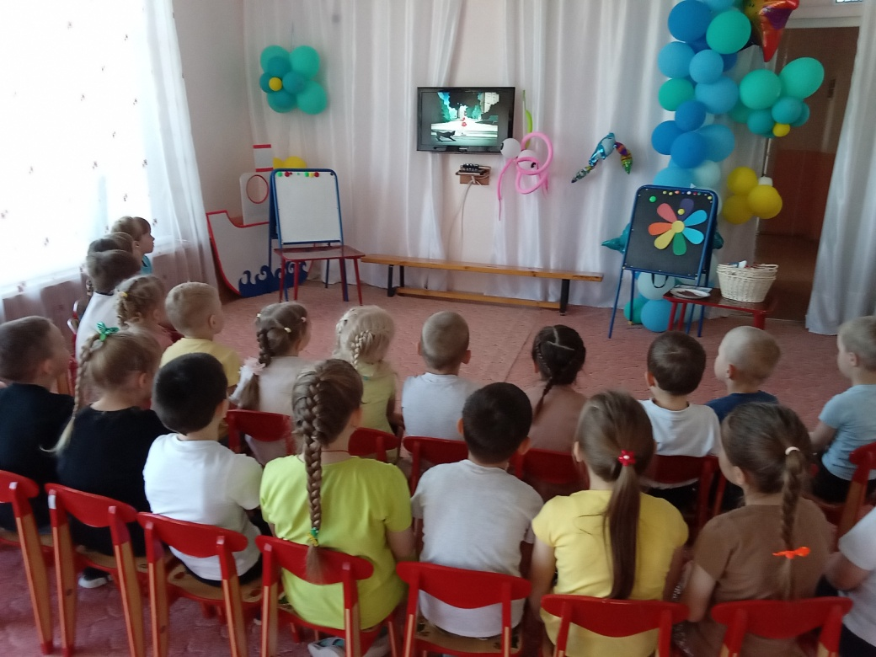
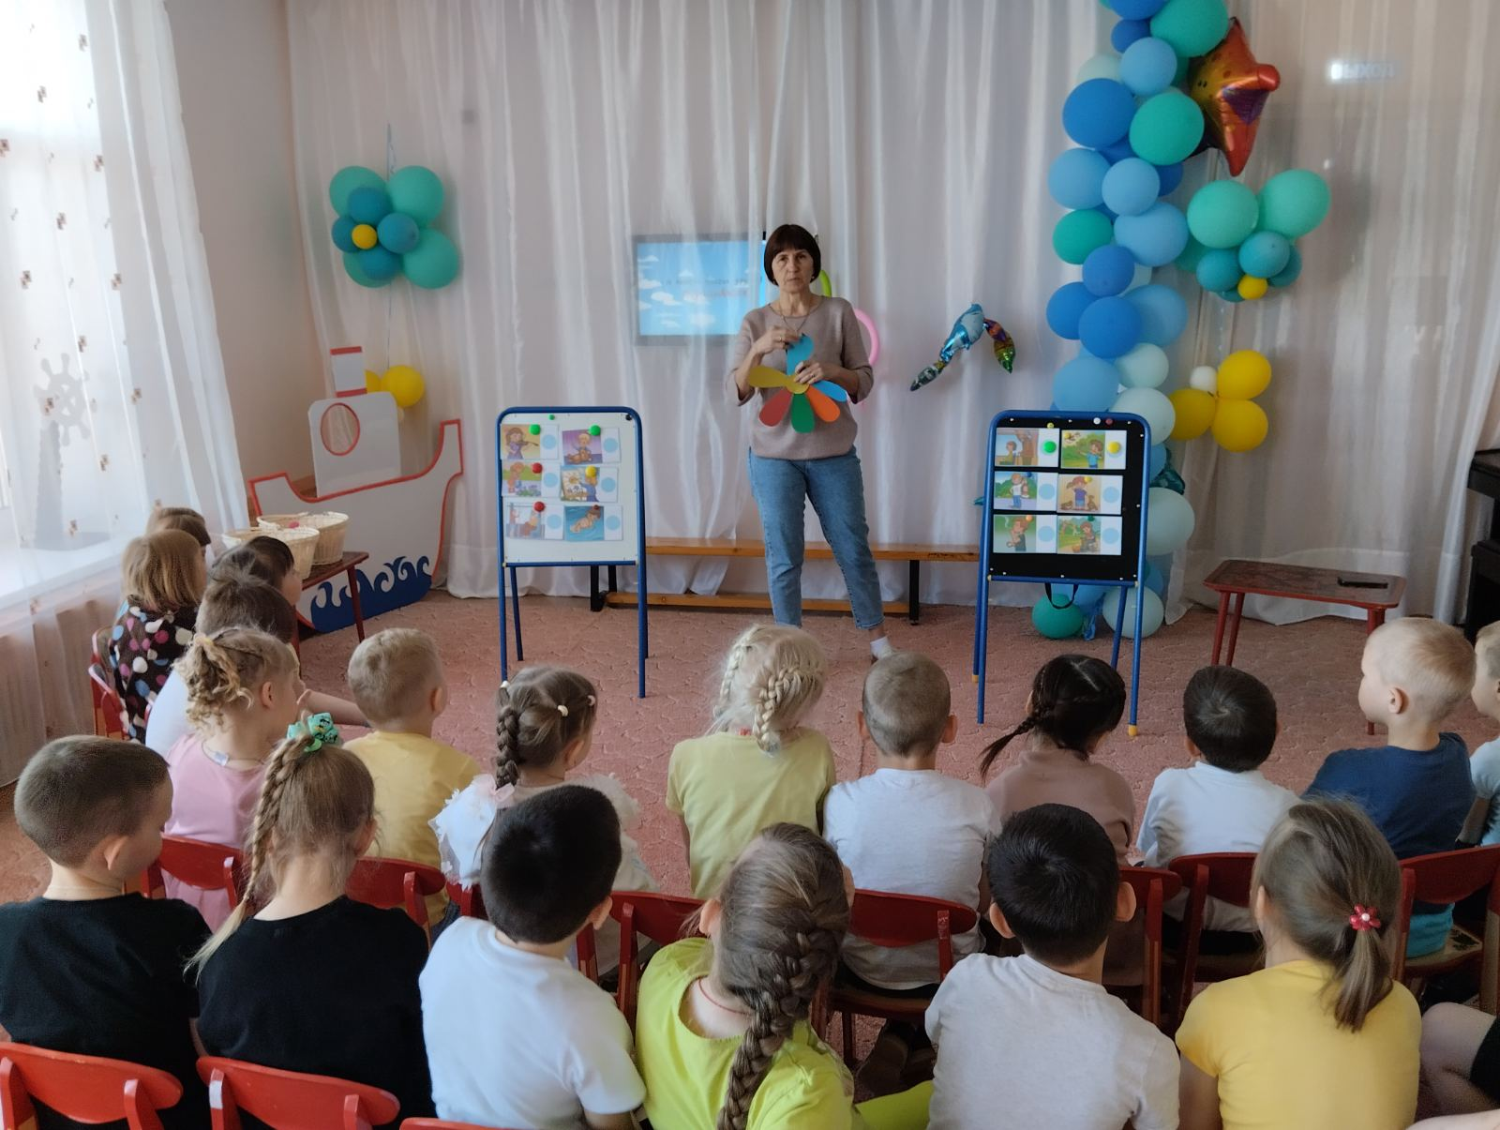

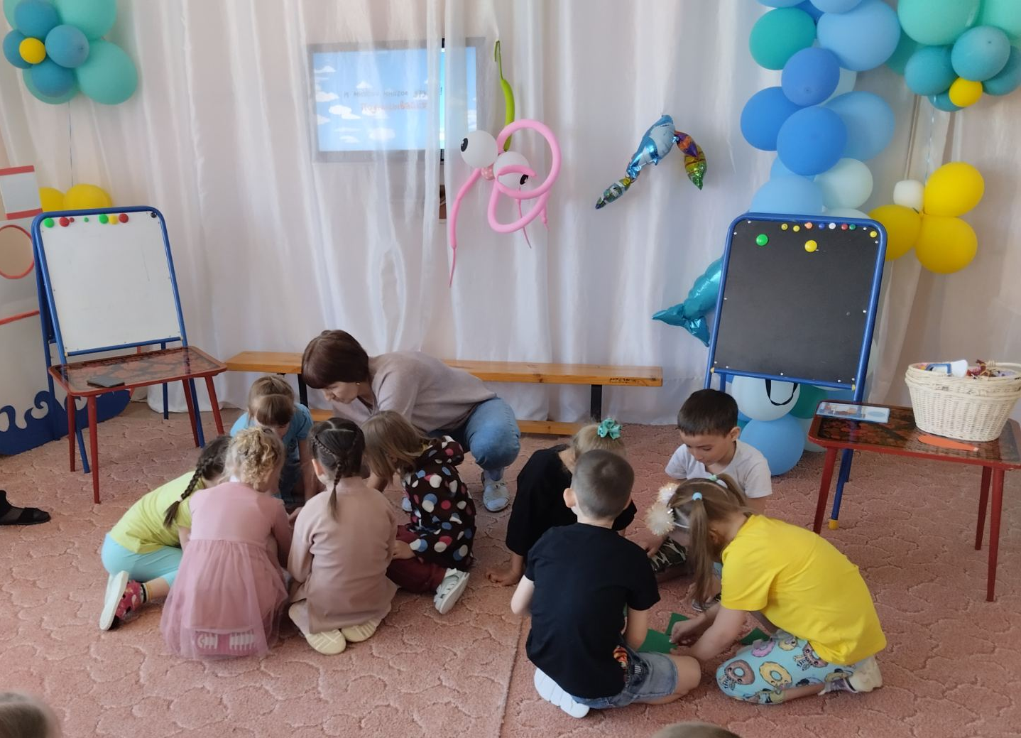

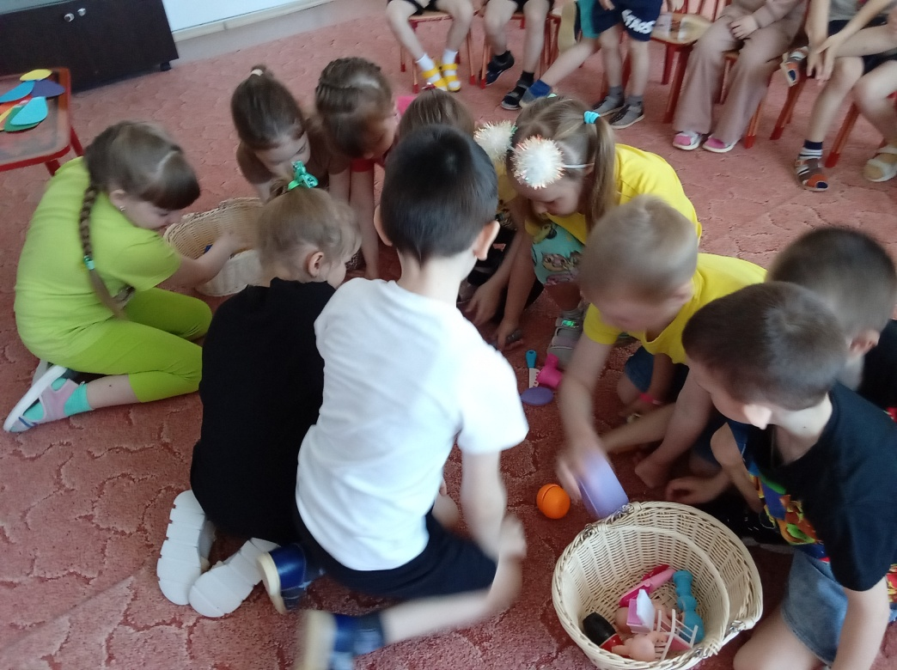

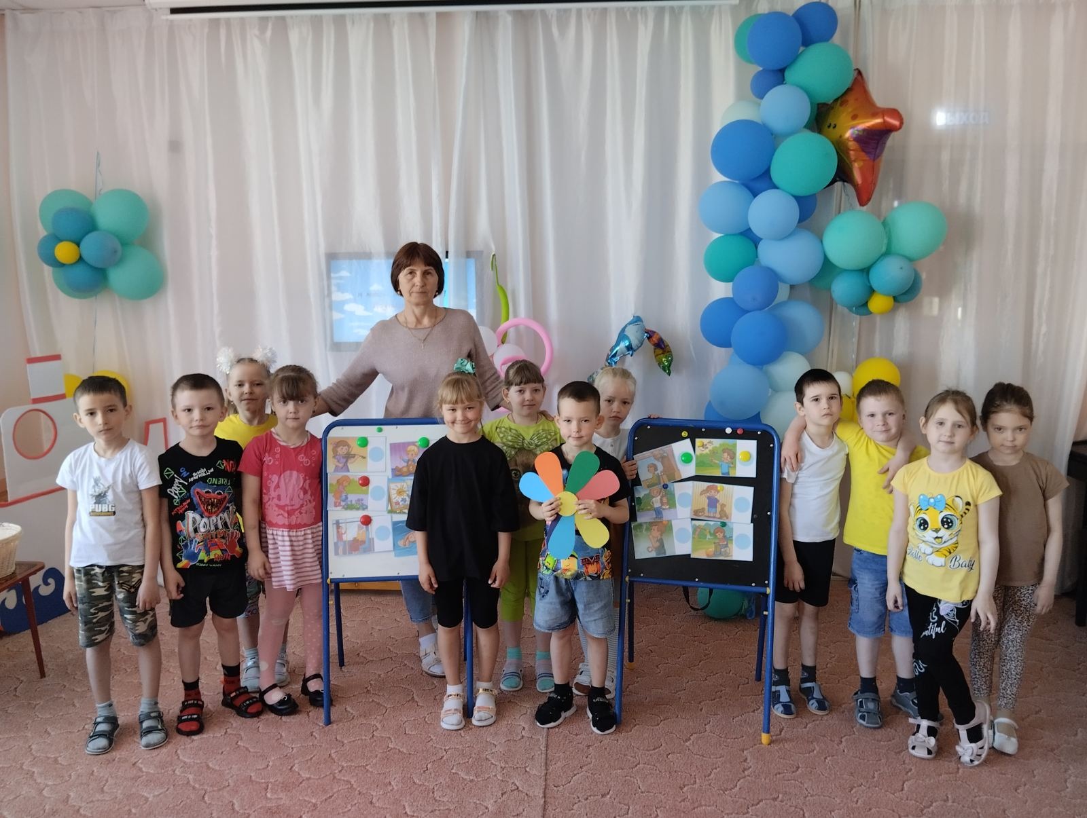

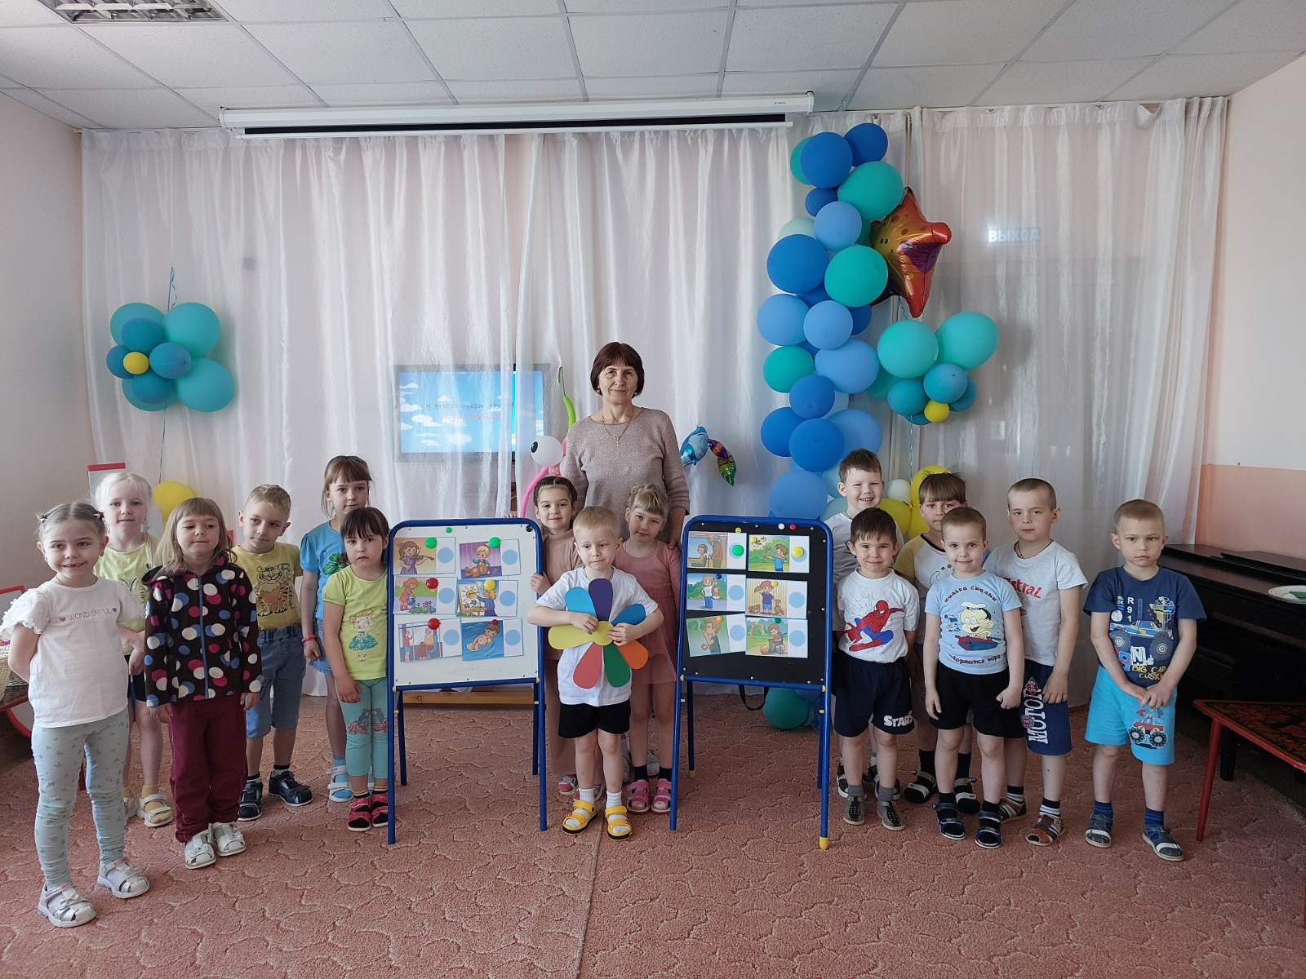

Проведённый урок доброты дал возможность задуматься детям над своим поведением, стать более отзывчивыми и внимательными друг к другу. Ребята уяснили, что много добрых дел ждёт их впереди, но прежде надо вырасти настоящими людьми, добрыми, смелыми, отзывчивыми, вежливыми. А этому нужно учиться с детства.

Учитель-логопед Торопова С.М.

